Oppgave 1(V2015 del1, 5 poeng)
Tenk deg at du har ni flasker med smoothie i kjøleskapet, to «Surf», tre «Jump» og fire «Catch». Du tar tilfeldig to flasker.
- Bestem sannsynligheten for at du ikke tar en «Jump»-smoothie.
- Bestem sannsynligheten for at du tar én «Surf»- og én «Catch»-smoothie.
- Bestem sannsynligheten for at du tar to like flasker.

Oppgave 2 (H2014 del2, 4 poeng)
I en klasse er det 13 gutter og 17 jenter. 8 av guttene og 9 av jentene har tatt trafikalt grunnkurs.
Vi velger tilfeldig en elev fra klassen. Eleven har ikke tatt trafikalt grunnkurs.
- Bestem sannsynligheten for at eleven er en jente

Vi velger tilfeldig to elever fra klassen.
- Bestem sannsynligheten for at minst én av dem har tatt trafikalt grunnkurs.

Oppgave 3 (H2014 del1, 2 poeng)
I en klasse er det seks gutter og fire jenter. To elever velges tilfeldig til å være med i en spørreundersøkelse.

Tegn et valgtre, og bruk dette til å bestemme sannsynligheten for at én jente og én gutt velges ut.
Oppgave 4 (V2014 del2, 4 poeng)
En bedrift produserer to ulike typer soveposer. Undersøkelser viser at 10 % av soveposene av type 1 og 15 % av soveposene av type 2 har en feil med glidelåsen.
På lageret ligger 1000 soveposer av type 1 og 4000 soveposer av type 2.
- Systematiser opplysningene ovenfor i en krysstabell.

Bjarne har tilfeldig tatt to soveposer fra lageret. Det viser seg at begge soveposene har feil med glidelåsen.
- Bestem sannsynligheten for at én av soveposene er av type 1 og at én er av type 2

Oppgave 5 (V2014 del2, 4 poeng)
I en skål er det åtte hvite og seks røde kuler. Du skal trekke tre kuler tilfeldig.
- Systematiser de ulike utfallene i et valgtre.

- Bestem sannsynligheten for at du trekker to hvite og én rød kule. Marker hvordan du finner løsningen i valgtreet i oppgave a).

Oppgave 6 (V2014 del1, 4 poeng)
I en klasse er det 25 elever. 15 av elevene har eldre søsken. 18 av elevene har yngre søsken. 2 av elevene har ikke søsken.
- Systematiser opplysningene ovenfor i et venndiagram.

Vi velger tilfeldig én elev fra klassen.
- Bestem sannsynligheten for at eleven har eldre, men ikke yngre, søsken.

Vi velger tilfeldig én av elevene som har eldre søsken.
- Bestem sannsynligheten for at eleven også har yngre søsken.

Oppgave 7 (H2013 del2, 4 poeng)
En undersøkelse har vist at 20 % av alle syklistene i en by sykler uten lys i mørket. Vi velger tilfeldig ti syklister fra denne byen.
- Bestem sannsynligheten for at minst én av de ti sykler uten lys i mørket.

- Bestem sannsynligheten for at bare den første, den fjerde og den tiende syklisten vi velger, sykler uten lys i mørket.

Oppgave 8 (H2013 del1, 4 poeng)
Siv har fire blå og seks svarte bukser i skapet. Én av de blå og tre av de svarte buksene passer ikke lenger.
- Tegn av tabellen nedenfor, og fyll inn tall i de hvite rutene.

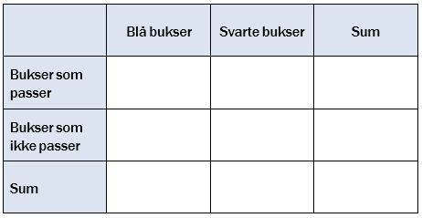
Siv tar tilfeldig én bukse fra skapet.
- Bestem sannsynligheten for at buksen passer.

Siv har tatt en bukse som passer.
- Bestem sannsynligheten for at denne buksen er blå.

Oppgave 9 (V2013 del2, 4 poeng)
4000 menn og 6000 kvinner deltar i en undersøkelse. Det viser seg at 8 % av mennene og 1 % av kvinnene som deltar i undersøkelsen, er fargeblinde.
- Regn ut hvor mange fargeblinde personer det er som deltar i undersøkelsen, og bestem sannsynligheten for at en tilfeldig valgt person som deltar i undersøkelsen, er fargeblind.

Tenk deg at vi samler de fargeblinde personene som deltar i undersøkelsen, i en gruppe. Fra denne gruppen velger vi tilfeldig én person.
- Bestem sannsynligheten for at vi velger en kvinne.

Oppgave 10 (V2013 del1, 2 poeng)
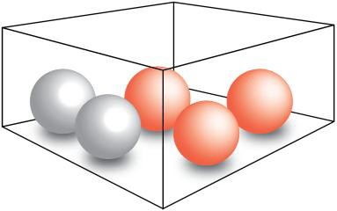

I en eske er det tre røde og to blå kuler. Sondre trekker tilfeldig to av kulene. Bestem sannsynligheten for at de to kulene han trekker, har samme farge.

